DOCUMENTO TÉCNICO

QUIÉN-VENDE

Estructura y contenido

Backend:
- PHP 7
- bash script
- mysql)

Frontend:
- Html5
- css3
- bootstrap
- javascript

Estructura:
El sistema se estructura de la siguiente forma:
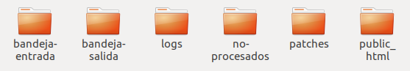


Bandeja de entrada (bandeja-entrada):
En este directorio de encuentran todos los archivos .xml recibidos por AutoShop-Eeasy, dentro de este directorio también se encuentra el sub directorio “bandeja-procesados”:


Este sub directorio almacena todos los archivos .xml procesados exitosamente por Quién-vende.

Bandeja de salida (bandeja-salida):
Este directorio almacena todos los archivos .xml generados por Quién-vende, dentro de este directorio también existe un sub directorio llamado “procesados”, aquí se almacenan todos los archivos enviados exitosamente a las instancias de AutoShop-Easy.
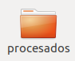

Logs (logs):
Este directorio almacena los archivos de log histórico de los cambios aplicados a la base de datos.

No procesados (no-procesados):
Este directorio almacena todos los archivos .xml que no pudieron se procesados por Quién-vende.

Patches (patches):
En este directorio se almacenan todos los archivos de versiones de Bazaar.

Public HTML (public-html):
Este directorio almacena todos directorio y archivos que utiliza Quién-vende, para funcionar. La estructura es la siguiente:
- RAIZ DE PUBLIC-HTML: Aquí se colocan los archivos de procesamiento de la apliación.
- CSS (css): Aquí se colocan todos los archivos de estilo .css .
- FONTS (font): Aquí se colocan todos los archivos utilizados por el Fremework fontawesome.
- IDIOMAS (idiomas): aquí se colocan las carpetas de los lenguajes disponibles para la aplicación, ejemplo:
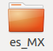

- IMAGES (images): Aquí se colocan todas las imagnes que utiliza el front de la aplicación.
- JS (js): Aquí se colocan todos los archivos .js de javascript que utiliza la aplicación.
- PARCIALES (parciales): Aquí se encuentran los archivos de configuración de la aplicación.
- SLIDERS (sliders): Aquí se colocoran todas las imagenes para los sliders de la aplicación.

Papelera (papelera):
este directorio no tiene la funcionalidad de una papelera es una carpeta que contiene un archivo oculto (.joyas.php), este archivo contiene la llave de encriptación para guardar y consultar campos cifrados en la base datos.

Módulos:
La aplicación consta de diferentes módulos, para ensamblar una pagina de la aplicación es necesario incorporar los módulos principales:
En el archivo FRONT (html) se debe de hacer un include al principio de los siguientes archivos:
<?php
include('encabezado.php');
include('menu.php');
include('categorias.php');
?>

- encabezado.php: contiene el encabezado del archivo html, es decir las etiquetas de apertura.
- menu.php: contiene el código que despliega la sección del menú principal de la aplicación.
- categorias.php: contiene el código que despliega la sección de la navegación por categorías.
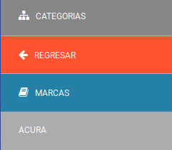

Una vez Incluidos los archivos de cabecera se debe de incluir el código de la sección principal de la pantalla:

<section id="main-content"> → Aperturamos la la sección principal de la pantalla.

Al final de nuestro documento debemos de incluir el archivo de footer de la aplicación:

<?
include('footer.php');
?>

De esta forma al final del archivo FRONT la estructura deberá de ser la siguiente:
<?php
include('parciales/funciones.php');
include('encabezado.php');
include('menu.php');
include('categorias.php');
?>

<section id="main-content">

<?
include('footer.php');
?>

Al final este código genererá el siguiente resultado:
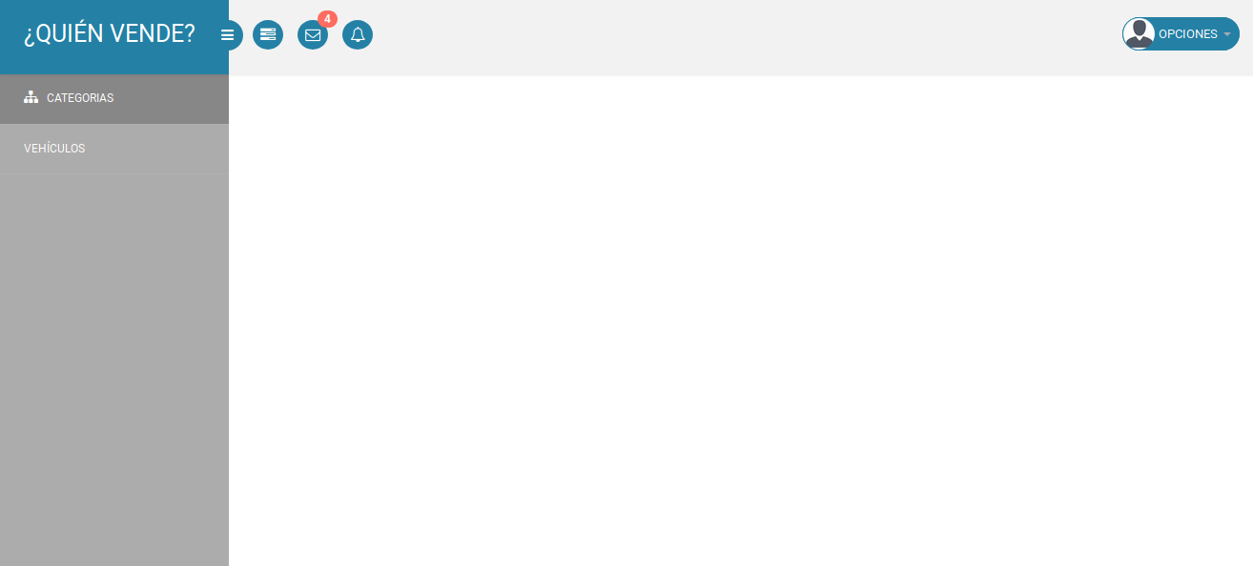

Estructura de la Base de Datos

USUARIOS:

- la estructura de la tabla usuarios es la siguiente:
Columna | Tipo | Encriptado
usuario_id | int(11) | NO
usuario_razon_social | text | SI
usuario_ingreso | text | SI
usuario_nick | varchar(60) | NO
usuario_cp | varchar(5) | NO
usuario_telefono | varchar(50) | SI
usuario_correo_alterno | varchar(128) | SI
usuario_tipo | int(4) | NO
usuario_clave | text | SI (MD5)
usuario_nombre | text | SI
usuario_apellidos | text | SI
fecha_password | datetime | NO
validacion | varchar(64) | NO
fecha_validacion | datetime | NO
fecha_baja | datetime | NO
activo | int(11) | NO
usuario_instancia | varchar(50) | NO
usuario_rfc | varchar(20) | NO

usuario_id
Es el identificador único dentro de la aplicación es usado para relacionarse con las tablas:

- Mensajes:
  - destinatario – usuario al que fue enviado el mensaje.
  - remitente – usuario que envió el mensaje.

- Productos:
  - producto_comprador – usuario que solicita el producto.
  - producto_vendedor_id – usuario que vendió el producto solicitado.

- Solicitudes:
  - usuario_id – usuario que creó la solicitud de compra.

- Cotizacion_grupo:
  - comprador_id – usuario al que va dirigida la cotización.
  - vendedor_id – usuario que creó la cotización.

- Cotizaciones :
  - cotizacion_vendedor_id – usuario que creó la cotización del producto.

usuario_razon_social
Este campo registra la información de la razón social a la que pertenece el usaurio.

usuario_ingreso
Este campo registra la dirección de mail del usuario, misma que utiliza para iniciar dentro de la aplicación.

usuario_nick
Este campo registra el nick (apodo) con el que se le conocerá al usuario dentro del sistema.

usuario_cp
Este campo registra la dirección de correo postal del usuario.

usuario_telefono
Este campo registra el teléfono del usuario.

usuario_correo_alterno
Este campo registra una dirección de correo extra del uuario.

usuario_tipo
Este campo registra el tipo de usuario:
- 1 → vendedor
- 2 → comprador

usuario_clave
Este campo registra la clave de acceso del usuario para loguearse en la aplicación, misma que se registra en formato MD5.

usuario_nombre
Este campo registra el nombre del usuario.

usuario_apellidos
Este campo registra los apellidos del usuario.

fecha_password
Este campo registra la fecha en la que el usuario realizó el ultimo cambio a la clave de acceso.

Validacion
Este campo registra la cadena de clave de validación que es enviada al usuario por correo al registrarse en la aplicación, sirve para activar su cuenta.

fecha_validacion
Este campo registra la fecha en la que el usuario activo su cuenta.

fecha_baja
Este campo registra la fecha en la que el usuario de de baja su cuenta.

Activo
Este campo registra si el usuario se encuentra activo dentro del sistema.
- 1 → activo
- 0 o null → inactivo

usuario_instancia
Este campo registra si los usuarios pertenecen a una instancia de AutoShop-Easy.

usuario_rfc
Este campo registra el RFC del usuario.

PRODUCTOS:
La estructura de la tabla productos es la siguiente:
Columna | Tipo
producto_id | int(11)
producto_cantidad | double
producto_cantidad_surtida | int(11)
producto_nombre | varchar(100)
producto_codigo | varchar(40)
producto_referencia | varchar(100)
producto_marca | varchar(60)
producto_modelo | varchar(60)
producto_tipo | varchar(80)
producto_color | varchar(30)
producto_serie | varchar(30)
s_tipo | varchar(12)
producto_fecha | datetime
solicitud_id | int(11)
producto_vendedor_id | int(11)
producto_estatus | int(11)
producto_pedido | int(11)
producto_comprador | int(11)
producto_observaciones | text
producto_foto | text
producto_orden_venta | int(11)
producto_ref01 | int(11)
producto_ref02 | int(11)
producto_ref03 | int(11)
producto_ref04 | int(11

producto_id
Este campo registra el identificador único del producto dentro de la aplicación. Este es usado para relacionarse con las siguientes tablas:
- Cotizaciones:
  - cotizacion_producto_id → producto al que pertenece una solicitud.
- Relaciones:
  - producto_id → indica si la relación pertenece a un producto.

producto_cantidad
Este campo registra la cantidad de unidades solicitadas del producto.

producto_cantidad_surtida
Este campo registra la cantidad de unidades que han sido surtidas por el vendedor al comprador del producto.

producto_nombre
Este campo registra el nombre del producto con el que el comprador lo dio de alta.

producto_codigo
Este campo registra puede registrar un código identificador del producto, usado como referencia, este campo es opcional.

producto_referencia
Este campo no se encuentra en uso actualmente.

producto_marca
Este campo registra la marca a la que pertenece el producto.

producto_modelo
Este campo registra el modelo al que pertenece el producto.

producto_tipo
Este campo registra el tipo al que pertenece el productos

producto_color
Este campo registra el color del producto solicitado.

producto_serie
Este campo puede registrar opcionalmente un número de serie.

s_tipo
Este campo registra el tipo de solicitud con la que se registra el producto:
- CIEGA
- VELADA
- SUBASTA
- FLASH

producto_fecha
Este campo registra la fecha en la que fue dado de alta el producto en la aplicación.

solicitud_id
Este campo registra el id de la solicitud a la que pertenece el producto.

producto_vendedor_id
Este campo registra el id del proveedor (vendedor) que fue elegido por el comprador para surtir el producto.

producto_estatus
Este campo registra el estatus en el que se encuentra el producto.
- 10 → Creado por el comprador
- 20 → Si este ya fue cotizado por al menos un proveedor.
- 30 → Se asigno un proveedor para surtir (pedido).
- Etc. próximamente.

producto_pedido
Este campo registra el id del pedido con el que se surtirá el producto.

producto_comprador
Este campo registra el id del usuario que solicita el producto (comprador).

producto_observaciones
Este campo puede registrar observaciones sobre el producto solicitado, actualmente no usado.

producto_foto
Este campo puede registrar la dirección del directorio donde se encuentra la imagen del producto subida por el comprador.

producto_orden_venta
Este campo actualmente no se encuentra en uso.

producto_ref01
En caso de que el producto pertenezca a un usuario de AutoShop-Easy, este campo registrara la referencia del producto solicitado, es decir el op_id del producto dentro de la base de datos de AutoShop-Easy.

producto_ref02
En caso de que el producto pertenezca a un usuario de AutoShop-Easy, este campo registrara la referencia de la orden de trabajo a la que pertenece el producto dentro de la base de datos de AutoShop-Easy.

producto_ref03
Próximamente

producto_ref04
Próximamente

RELACIONES:
La estructura de la tabla productos es la siguiente:
Columna | Tipo
relacion_id | int(11)
producto_id | int(11)
solicitud_id | int(11)
categoria_id | int(11)
categoria_alto_nivel | int(11)

relacion_id
Este campo registra el identificador único de la relación.

producto_id
Este campo registra si la relación corresponde a un producto.

solicitud_id
Este campo registra si la relación corresponde a una relación.

categoria_id
Este campo registra la categoría a la que pertenece la relación.

categoria_alto_nivel
Este campo puede registrar si la relación pertenece a una categoría de alto nivel.

SOLICITUDES:
La estructura de la tabla productos es la siguiente:
Columna | Tipo
solicitud_id | int(11)
usuario_id | int(11)
solicitud_descripcion | text
solicitud_estatus | int(11)
solicitud_fecha_creacion | datetime
solicitud_fecha_estimada_compra | datetime
solicitud_estatus_venta | int(11)
solicitud_ref | int(20)

solicitud_id
Este campo registra el identificador único de la solicitud y se relaciona directamente con las siguientes tablas:
- Productos
  - solicitud_id → Indica si el producto pertenece a una solicitud.
- Relaciones
  - solicitud_id → Indica si la relación pertenece a una solicitud.

usuario_id
Este campo registra el ID del usuario al que pertenece la solicitud.

solicitud_descripcion
En este campo se registra una descripción sobre la solicitud, donde se puede especificar la solicitud.

solicitud_estatus
En este campo se registra el estatus de una solicitud:
- 10 → Solicitud creada
- etc. próximamente

solicitud_fecha_creacion
Este campo registra la fecha en la que la solicitud fue creada.

solicitud_fecha_estimada_compra
En este campo se registra la fecha que el usuario determina como estimada para adquirir los productos incluidos en la solicitud.

solicitud_estatus_venta
Este campo registra el estatus de la venta, es decir en que etapa se encuentra una vez que se asigna el proveedor que surtirá la solicitud.

solicitud_ref
Este campo sirve para asignar una referencia a la orden de trabajo a la que pertenece la solicitud en el caso de pertenecer a un cliente de AutoShop-Easy.

MENSAJES:
La estructura de la tabla productos es la siguiente:
Columna | Tipo
mensaje_id | int(11)
destinatario | int(11)
remitente | int(11)
mensaje_tipo | int(3)
mensaje_referencia | int(12)
mensaje_leido | tinyint(4)
mensaje_fecha | datetime
mensaje_texto | text

mensaje_id
Este campo registra el identificador único del mensajes

destinatario
Este campo registra el id del usuario que al que fue enviado el mensaje.

Remitente
Este campo registra el id del usuario que envió el mensaje.

mensaje_tipo
Este campo registra el tipo al que pertenece el mensaje.
- 10 → mensaje de cotización
- 20 → mensaje de pedido

mensaje_referencia
Este campo guarda la referencia a la que pertenece el mensaje, si pertenece a una cotización este campo guardará el id de la cotización, si pertenece a un pedido, este guardará el id del pedido.

mensaje_leido
Este campo registra si el mensaje ya fue leído por el destinatario o si este aun no lo lee.
- 0 → No leído
- 1 → Leído

mensaje_fecha
Este campo guaeda la fecha en la que fue enviado el mensaje.

mensaje_texto
Este campo guarda el mensaje.

COTIZACIÓN GRUPO:
La estructura de la tabla productos es la siguiente:
Columna | Tipo
cotizacion_grupo_id | int(11)
cotizacion_grupo_costo | double
cotizacion_grupo_mensaje | text
cotizacion_grupo_fecha | datetime
cotizacion_grupo_vencimiento | datetime
cotizacion_vencida | tinyint(4)
comprador_id | int(11)
vendedor_id | int(11)
cotizacion_grupo_estatus | int(11)
fecha_cancelacion | datetime
cotizacion_grupo_dias_entrega | int(11)
cotizacion_grupo_dias_credito | int(11)

cotizacion_grupo_id
Este campo registra el identificador único de la cotización y se relaciona con las siguientes tablas:
- cotizaciones
  - cotizacion_grupo_id → registra la cotización grupal a la que pertenece una cotización.

cotizacion_grupo_costo
Este campo registra el costo de envío de la cotización, fijado por el vendedor.

cotizacion_grupo_mensaje
Este campo puede registrar el id del mensaje que envía el vendedor junto con la solicitud.

cotizacion_grupo_fecha
Este campo registra la fecha en la que se dio de alta la cotización.

cotizacion_grupo_vencimiento
Este campo registra la fecha de límite de la cotización misma que es colocada por el vendedor.

cotizacion_vencida
Este campo registra si una solicitud ya fue vencida,

comprador_id
Este campo registra el id del comprador, es decir hacia quien va dirigida la cotización.

vendedor_id
Este campo registra el id del vendedor, es decir quien creó la cotización.

cotizacion_grupo_estatus
Este campo determina el estatus en el que se encuentra una cotizacion:
- 20 → cotización enviada
- 23 → cotización por re negociar.
- 30 → cotización aceptada.
- 90 → cotización cancelada

fecha_cancelacion
Este campo registra la fecha en la que fue cancelada la cotización.

cotizacion_grupo_dias_entrega
Este campo registra los días de entrega definidos por el vendedor en la solicitud.

cotizacion_grupo_dias_credito
Este campo registra los días de crédito definidos por el vendedor, en la solicitud.

COTIZACIONES:
La estructura de la tabla productos es la siguiente:
Columna | Tipo
cotizacion_id | int(11)
cotizacion_grupo_id | int(11)
cotizacion_estatus | int(11)
cotizacion_producto_id | int(11)
cotizacion_precio | double
cotizacion_vendedor_id | int(11)
cotizacion_disponibilidad | varchar(100)
cotizacion_condiciones | varchar(50)
cotizacion_origen | varchar(50)
cotizacion_foto | text
cotizacion_comprador_id | int(11)

cotizacion_id
Este campo, registra el identificador único de la cotización.

cotizacion_grupo_id
Este campo registra el id de la cotización grupal a la que pertenece la cotización individual.

cotizacion_estatus
Este campo registra el estatus actual de la cotización:
- 20 → cotización enviada
- 23 → cotización por re negociar.
- 30 → cotización aceptada.
- 90 → cotización cancelada

cotizacion_producto_id
Este campo registra el id del producto al que pertenece la solicitud.

cotizacion_precio
Este campo registra el precio ofrecido por el vendedor sobre el producto.

cotizacion_vendedor_id
Este campo registra el id del vendedor que creó la cotización.

cotizacion_disponibilidad
Este campo registra las unidades en stock o existencia que establece el vendedor, en la cotización

cotizacion_condiciones
Este campo registra las condiciones del producto cotizado por el vendedor, pueden ser las siguientes opciones:
- Nuevo
- Usado
- Reconstruido

cotizacion_origen
Este campo registra el origen del producto, puede ser:
- Original
- Imitación.

cotizacion_foto
Este campo no se usa actualmente.

cotizacion_comprador_id
Este campo registra el id del usuario con intenciones de compra, es decir a quien va dirigida la cotización.

